http://www.edn.com/design/test-and-measurement/4389306/The-basics-of-testing-op-amps-part-1--br--Circuits-test-key-op-amp-parameters

运算放大器测试基础第 1 部分：
电路测试主要运算放大器参数

作者：Martin Rowe — 2011 年 11 月 16 日
1979 年 1 月，《电子测试》发表了一篇文章称，一款单个测试电路可“执行对任何运算放大器全面检查所需的所有标准 DC 测试”（参考资料 1）。单个测试电路在那个时候可能够用，但今天并非如此，因为现代运算放大器具有更全面的规范。因此，单个测试电路不再包揽所有 DC 测试。
现在经常使用三种测试电路拓扑对运算放大器 DC 参数进行工作台及生产测试。这三种拓扑为 (1) 双运算放大器测试环路、(2) 自测试环路（有时称故障求和点测试环路）和 (3) 三运算放大器环路。您可使用这些电路测试 DC 参数，其中包括静态电流 (I_{Q})、电压失调 (V_{OS})、电源抑制比 (PSRR)、共模抑制比 (CMRR) 以及 DC 开环增益 (A_{OL})。
静态电流
静态电流是指器件输出电流等于零时其所消耗的电流。尽管 I_{Q} 测试看起来相当简单，但也必须注意确保良好的结果，尤其是在处理极高或极低 I_{Q} 部件时。图 1 是可用来测试 I_{Q} 及其它参数的三种实用电路，其必须考虑若干负载电流情况。这包括测试环路中的反馈电流。实际上，反馈电阻器 R_{f} 也能给器件带来负载，影响 I_{Q} 测量。
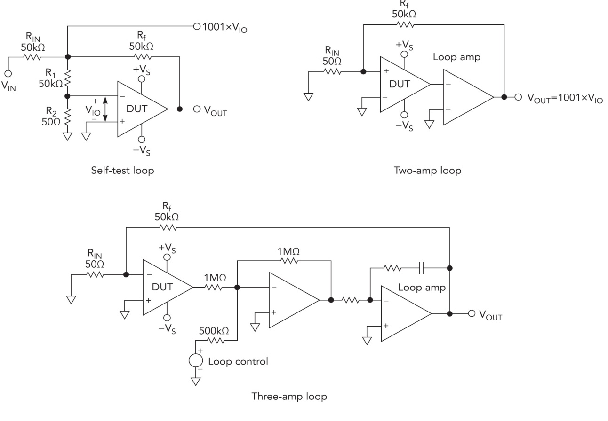
图 1.这三款电路可用来测量静态电流 (I_{Q}) 。点击图片放大。

我们以测试 OPA369 运算放大器为例来说明这些电路。该部件的最大静态电流是每通道 1µA。最大输入失调电压为 750µV。图 1 中的双运算放大器环路电路可为被测试器件的输出提供 750.75mV 的电压。这种输入电压可使 R_{f} 通过 15µA 的电流。该电流来自电源，会给任何测量增加误差。因此在进行 I_{Q} 测量之前，必须采取措施确保输出电流真的等于零。
自测试电路不是测量极低静态电流的最高效电路，因为输出必须提供反馈电流。在该实施过程中，输出必须根据增益后的电压失调 V_{OS} 调整（并非易事），或者需要断开以上原理图中的 50Ω 电阻器，以消除反馈电流。双放大器环路可通过增加另一个放大器来达到零输出要求。精心选择低输入偏置电流环路放大器，可使输出电流产生的误差非常小。
此外，三运算放大器环路也可帮您测量 I_{Q}，但要注意被测量器件输出端的 1MΩ 电阻器，这将成为一个问题，因为无论测量哪种参数，它总是一个寄生负载。如果测量输出负载电流，该电阻器就代表一个附加负载。此外，还必须考虑该电阻器的噪声问题，在 0.1Hz 至 10kHz 的频率下 1MΩ 电阻器的噪声为 85μV_{p-p}。使用 100kΩ 电阻器可将噪声降低至 27μV_{p-p}。因此，降低电阻器值可降低噪声，但被测量器件输出端的寄生电阻器负载随后会更明显。
电压失调
V_{OS} 测试是测量运算放大器大多数其它 DC 技术参数的基础。因此要格外注意测试电路，以确保在测试其它参数时电路也能良好工作。如果没有选择好该测试配置，会影响到其它 DC 测量。
V_{OS} 的定义方式有多种，常见方式包括：“无输入信号或无电源电阻时提供零输出电压所需的差分 DC 输入电压”（参考资料 2），或者“在任一输入端至接地的路径中无其它输入信号及电阻为零时提供零输出电压所需的差分 DC 输入电压”（参考资料 3）。另一种定义方式为“在输入偏置电流为零时在运算放大器输出端提供零电压所需的差分 DC 输入电压”，这是测量输入失调电压的理想理论方法，并不具有实践意义，因为零输入偏置电流的运算放大器并不存在。
根据以上定义，您既可将低输出、高精度、高分辨率的可变电压电源连接至运算放大器的输入端，也可调节输入电压，直到输出电压为零。那么输入失调电压就只是所应用输入电压的反选。
这种方法存在两个严重问题。在测试具有极高开环增益的运算放大器时，必须确保电压电源的分辨率小于 1 微伏才能保证获得任意程度的可重复性。此外，还必须使用迭代接近法使输出电压为零。系统中的噪声会耦合到电压电源和运算放大器中，使高速自动化测试环境下的测量和控制几乎无法实现。
图 2. 使用该电路测量电压失调 V_{OS}。点击图片放大。

由于理想方法的这些问题，因此在工作台测试环境下所选择的常用方法是将被测试器件放在反相增益配置中，如图 2 所示。这种方法的优势在于不仅被测试器件很稳定，而且通常不需要额外的补偿。
此外，测试电路可能还需要在非反相输入与接地之间提供一个 50Ω 电阻器，以抵消输入偏置电流。不过，对于输入偏置电流极低的运算放大器而言，该电阻器的唯一真正“贡献”就是增加噪声。对于 100pA 的器件来说，没有该电阻器时附加误差只有 0.005µV。这种抵消作用只有在偏置电流的方向和量级都相等时才起作用。
图 2 中的电路是图 1 中自测试求和点方法的简略，但没有电阻器 R₁ 和 R₂。该电路对大多数运算放大器来说具备固有的稳定性，其通常可压倒任何潜在的不足，使之成为首选测试电路。
如果使用图 2 中的测试电路进行其它测试，其缺点就会显现。例如，图 2 中的电路会对测量 I_{Q} 和 A_{OL} 等其它参数产生影响。
这种未驱动的电路会导致 V_{OS} 误差，误差值等于（V_{OS}* 闭环增益）* A_{OL}（单位是V/V）。该误差可能无关紧要，也可通过应用适当的 V_{IN} 使 V_{OUT} 为 0.0V 来降低。
可使用以下计算公式 1 调整所需输出的输出端误差补偿公式。
V_{OUT} = (2 * A_{SJ} + A_{CL} - A_{SJ}) * V_{OUT}（理想） （公式 1）
其中 A_{SJ} 是求和点增益，A_{CL} 是闭环增益。
通常可在测试环路中使用一个附加放大器，如图 1 双放大器环路所示。这种配置最接近 V_{OS} 定义的要求。被测试器件的输出保持在环路放大器至接地的 V_{OS} 之内。如果环路放大器支持 V_{OS} 调节，或者您可通过控制非反相输入来消除失调，就可以不管环路放大器的失调。通过这种方法，您就可使被测试器件的输出为零。在 V_{OUT} 端测得的电压为 1001*V_{OS}。除非有负载连接至被测试器件的输出端，否则该输出必须只提供环路放大器输入偏置电流。在测量静态电流时，这对于低 I_{Q} 部件而言是个重要的注意事项。在前面的两款电路中，被测试器件必须将反馈电流提供给 R_{f}。
通过将环路放大器的非反相输入连接至可编程电压电源，便可测量运算放大器的其它性能参数，例如 A_{OL}、输出摆幅和 CMRR。由于环路控制电压是变化的，因此被测试器件的输出会尝试与控制电压匹配。
注意，双放大器环路有以下缺点：
- 比自测试电路更复杂；
- 需要环路补偿，因为电路本身并不稳定；
- 只能在环路放大器的共模范围内控制被测试器件的输出。
如果环路未得到适当补偿，电路就会振荡。您可通过与 R_{f} 并联一个适当的电容器来稳定环路。为环路放大器布置适当的 RC 组合也能稳定环路。我们将在以后的文章中探讨该环路补偿问题。
双放大器环路测试法的一种变化形式为三放大器环路，其可通过电流引导实现对被测试器件输出电压的控制。该环路的补偿可通过第二个环路放大器的 RC 组合进行设置。与在双运算放大器电路中一样，被测试器件的电压失调也是在 V_{OUT} 端测量，而且 V_{OUT} 是电压失调的 1001 倍。该电路拓扑可解决前一种电路的被测试器件输出摆幅限制问题。如果需要更大的输出摆幅，可以减小与环路控制电压串联的电阻器。
注意，三放大器环路存在如下缺点：
- 比其它电路更复杂；
- 需要环路补偿，因为电路本身不稳定；
- 被测试器件的输出总是具有 1MΩ 的最小负载。
电源抑制比
PSRR 是电源电压变化绝对值与运算放大器输入失调电压变化的比值。简单来说，就是运算放大器在特定范围内抑制电源电压变化的能力。由于需要失调电压来完成该测量，因此您可使用现有技术来测量 V_{OS}。图 1 中的三种测试环路都可用来完成 PSRR 测量。方法是将电源 +V_{S} 和 -V_{S} 设置为被测试器件的最低电源电压，并测量 1001*V_{OS}。接下来，将电源电压设置为被测试器件的最大电压，然后再次测量 1001*V_{OS}。公式 2 和公式 3 是 PSRR 的计算方法。
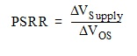

公式 2
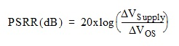
公式 3
在使用这种方法时，有些运算放大器需要考虑其它因素。这些运算放大器有足够低的工作电压，电源的中间点（零共模电压）可超过低电源配置运算放大器所允许的最大共模电压。有些轨至轨输入器件有多个输入级，可在这种条件下平稳工作，但它们会转换至不同的输入级，导致 PSRR 计算误差。在这两种放大器中，固定共模电压可防止共模饱和或输入级转换。为 PSRR 测试的这两种测量方法保持恒定共模电压，会产生一个可在 PSRR 计算过程中抵消的错误。这些器件所需的实际共模电压将根据放大器输入级的拓扑变化而变化。
共模抑制比
CMRR 是差分电压增益与共模电压增益之比，也就是运算放大器在特定范围内抑制共模电压的能力。由于需求失调电压来完成该测量，因此您可使用现有 V_{OS} 测量技术来测量 CMRR。
图 3. 该双放大器环路可帮助您测量运算放大器的 CMRR。点击图片放大。

在该测试过程中，需要改变输入共模电压并测量运算放大器 V_{OS} 的变化。最显而易见的方法是向被测试器件的非反相输入端应用共模电压。该方法需要测量系统以所应用的共模电压为参考。图 3 是双放大器环路的测试设置。
如果您希望完成相关接地的所有测量，应将非反相输入连接至接地，并以跟踪方式正向或负向移动电源，以向放大器应用有效共模电压。必须使输出处于电源的中间点，才能消除影响 CMRR 测量的 A_{OL} 误差。公式 4 和公式 5 是 CMRR 的计算方法。
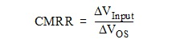
公式 4
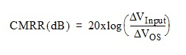
公式 5
DC 开环增益
A_{OL} 是输出电压与差分输入电压之比。该测量需要测量多个点的输入失调电压并计算 A_{OL}。
测量 A_{OL} 时需要了解一下被测量运算放大器的输出行为。理想情况下，运算放大器可能一直摆动至两个电源轨。实际并非如此。A_{OL} 在给定负载下与电轨有一定的距离。
假设输出可从 V_{OUT}（正）摆动至 V_{OUT}（负）。如果使输出达到 V_{OUT}（正），被测试器件输入端的电压就将为 V_{OS} + V_{IN}（正）。需要额外的电压 V_{IN}（正）将输出驱动到 V_{OUT}（正）。相反，如果使输出达到 V_{OUT}（负），被测试器件输入端的电压就将变为 V_{OS} + V_{IN}（负）。您需要测量输入端的这种变化，以实现所需的满量程输出。
使用图 1 测量 A_{OL} 的方法是：
1. 将适当负载连接至被测试器件；
2. 根据正向摆幅的产品说明书规范，利用 V_{IN} 强制设置 V_{OUT}（正）；
3. 测量 V(1)，即 1001*（V_{OS} + V_{IN}（正））
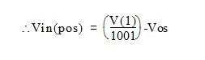
4. 然后根据负向摆幅的产品说明书规范，利用 V_{IN} 强制设置 V_{OUT}（负）；
5. 测量 V(2)，即 1001 *（V_{OS} + V_{IN}（负））
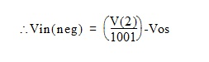
6. 计算：
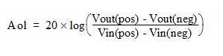
7. 用测量值替代 V_{IN}（正）和 V_{IN}（负）。
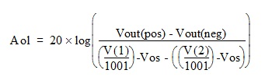
8. 请注意，公式中没有了 V_{OS}。
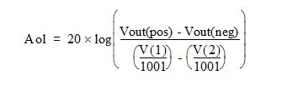
在以后的文章中，我们将介绍设计和测试运算放大器时需要关注的输入偏置电流测试情况和误差源。我们将提供一款测试电路，您可用它来整合自测试电路与双放大器环路，充分发挥这两种测试方法的优势。第三篇文章将介绍补偿问题，因为如果没有适当的补偿，双放大器环路就会发生振荡。《测量测试世界》
参考资料
- Lewis, Don,《测试运算放大器》，摘自《电子测试》1979 年 1 月刊第 76 页至 82 页；
- Graeme, Jerald G.、Tobey, Gene E.和 Huelsman, Lawrence P.，《运算放大器设计与应用》，McGraw Hill Book Company，纽约，1971 年第 454 页；
- Wait, John V.、Huelsman, Lawrence P.和 Korn, Granino A.《运算放大器理论与应用介绍》，McGraw Hill Book Company，纽约，1975 年第 101 页。
其它文献
美国国家半导体公司在其《Linear Edge》杂志上发表了《运算放大器的测试方法》（Christensen, John 的《运算放大器测试电路》刊登在《Linear Edge》第 7期（1993 年夏季）第 14-16 页；Christensen, John 的《运算放大器测试电路 — 第 2 部分》刊登在《Linear Edge》第 8 期（1994 年冬季）第 15-19 页）。
David R. Baum 是德州仪器 (TI) 的一名模拟 IC 设计工程师，负责开发用于 LCD 和 AMOLED 电视的产品设计。David 拥有超过 27 年的丰富模拟设计经验和至少 7 项专利。他毕业于位于亚利桑那州图森市的亚利桑那大学，以优异的成绩获得电子工程学士学位、MBA 以及德国文学硕士学位。邮件地址：ti_davidbaum@list.ti.com。
Daryl Hiser 是 TI 高精度运算放大器产品部的高级测试工程师，负责制定和执行新产品的测试与特性描述方案，拥有两项专利。他毕业于位于亚利桑那州 Flagstaff 市的北亚利桑那大学，获动物学理学学士学位。邮件地址：ti_darylhiser@list.ti.com。

